目 录

运动馆家助手（小程序）使用手册

运动馆家助手（小程序）使用手册

运动馆家助手（小程序）使用手册

登录：

使用后台管理账号登录小程序，然后选择一个场馆后进入主页。
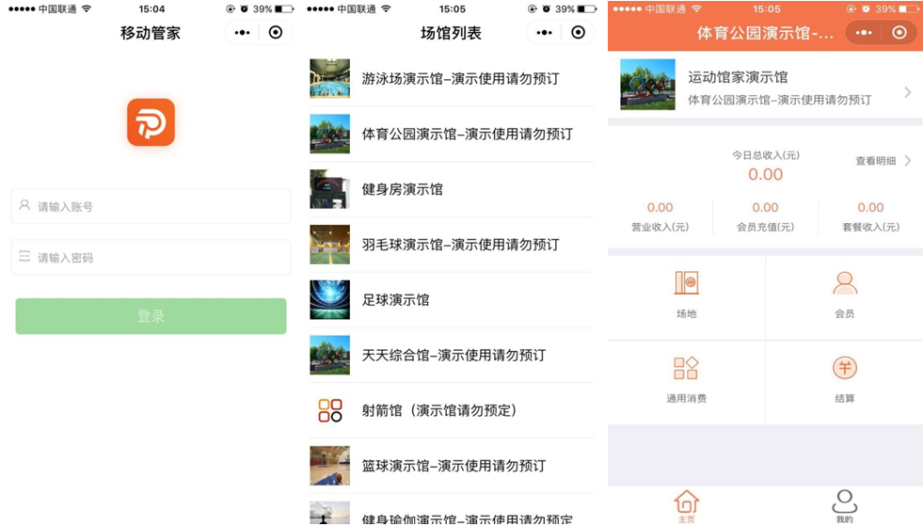

查看收款明细：

点击查看明细可查看当天的营业收款明细，支持订单类型、收款方式和日期筛选。
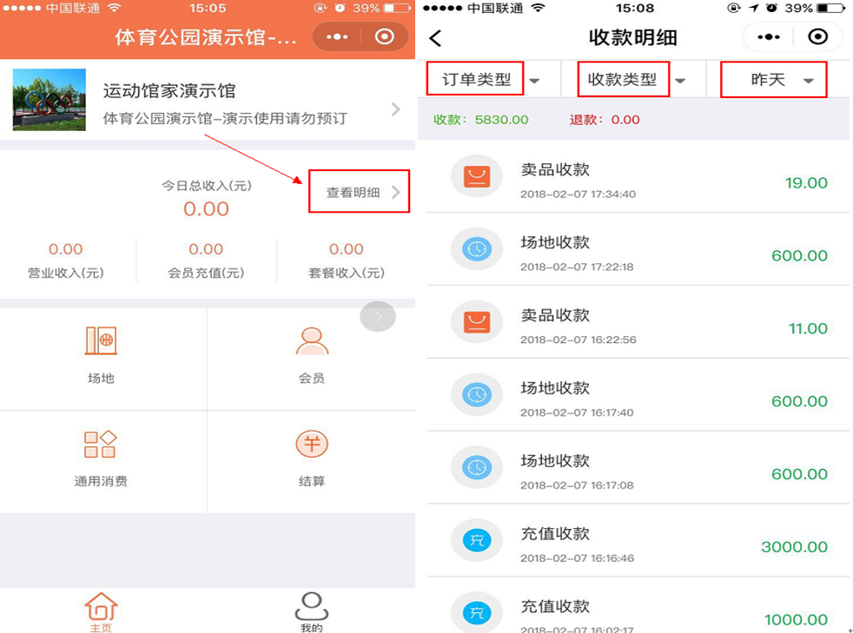

场地：

场地预定：选择对应场地，点击预定，选择客户类型（会员需选择会员，团购需选择团购网站），点击确认预定后即场地预定成功。
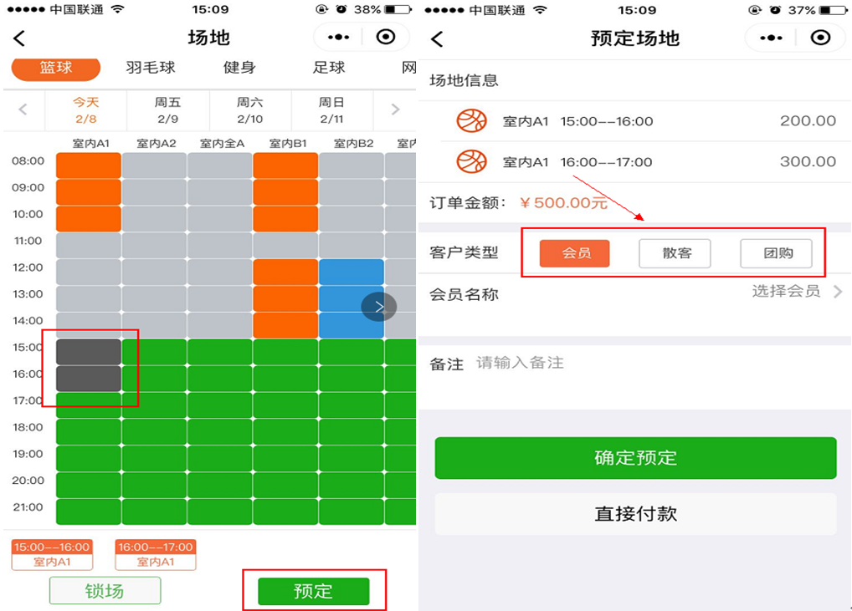

场地锁场：选择对应场地，点击锁场，确认锁场后即锁场成功。
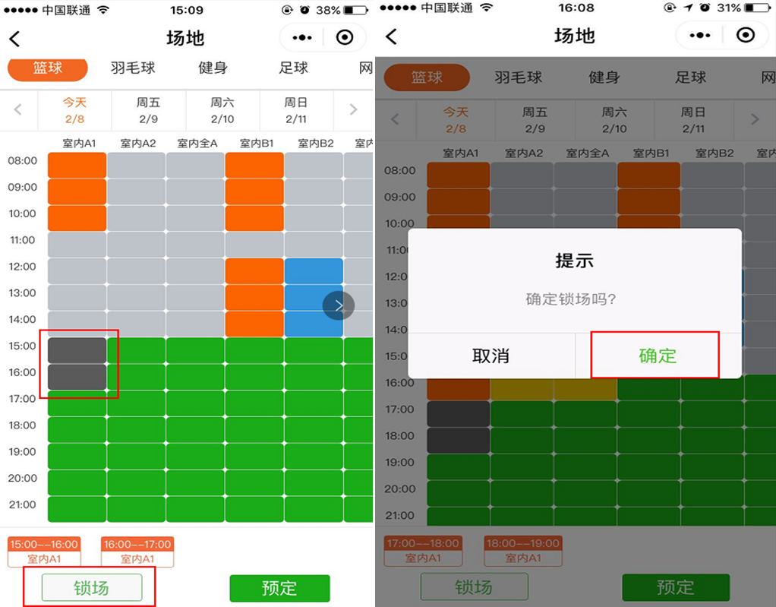

查看预定详情：选择已预定场地，点击详情，即可查看该场地的预定详情。
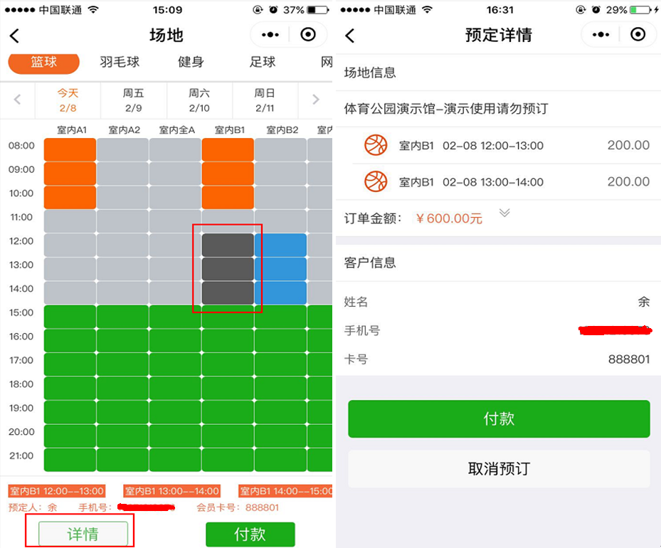

场地收款：选择已预订场地，点击付款，选择付款方式后点击确认收款即收款成功。
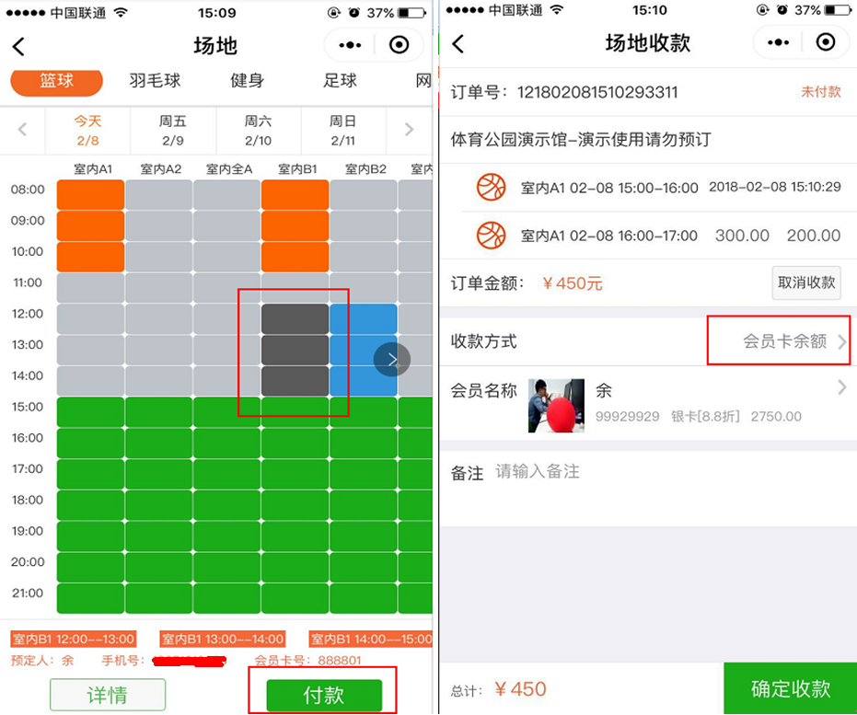

会员：

会员查询：点击会员可以查看会员列表，支持名称、卡号和手机号搜索。
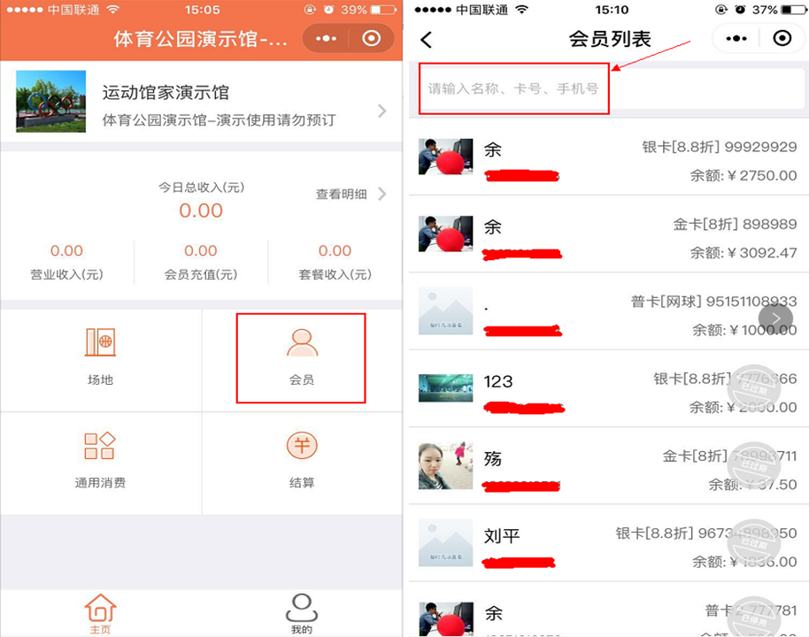

会员充值：选择单个会员查看会员详情，点击会员充值，输入充值金额选择收款方式后点击确认充值即充值成功。
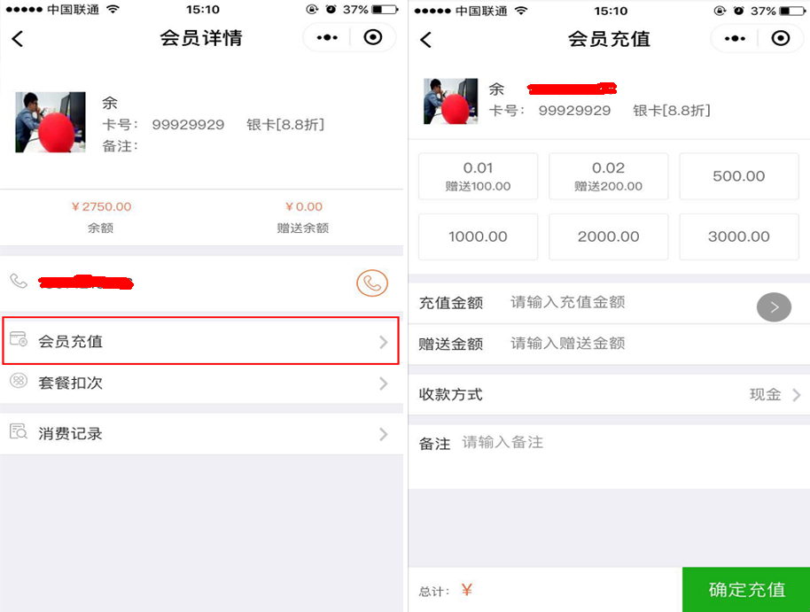

套餐扣次：选择单个会员查看会员详情，点击套餐扣次后进入套餐详情点击签到扣次即扣次成功。
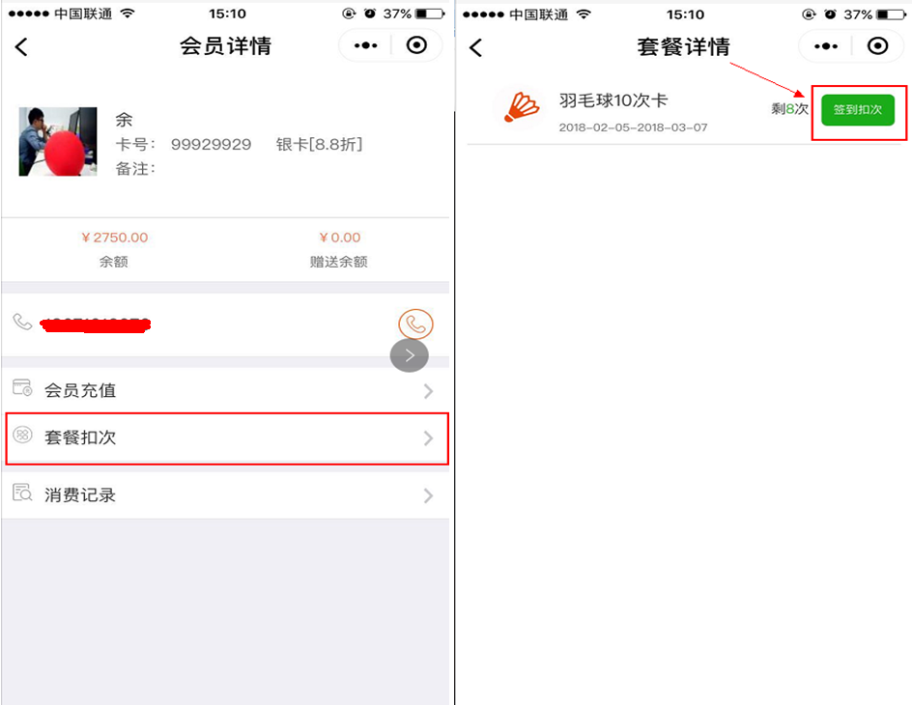

查看消费记录：选择单个会员查看会员详情，点击消费记录后即可查看该会员的消费记录。
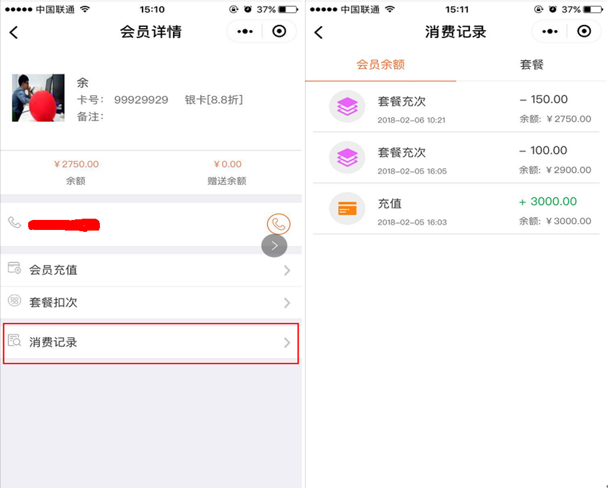

通用消费：

点击通用消费，输入金额，选择收款类型及收款方式，点击确认收款即收款成功。（通用消费是指在场地和会员无法入账的款项均可以在通用消费进行入账，例如培训和场地活动费等）
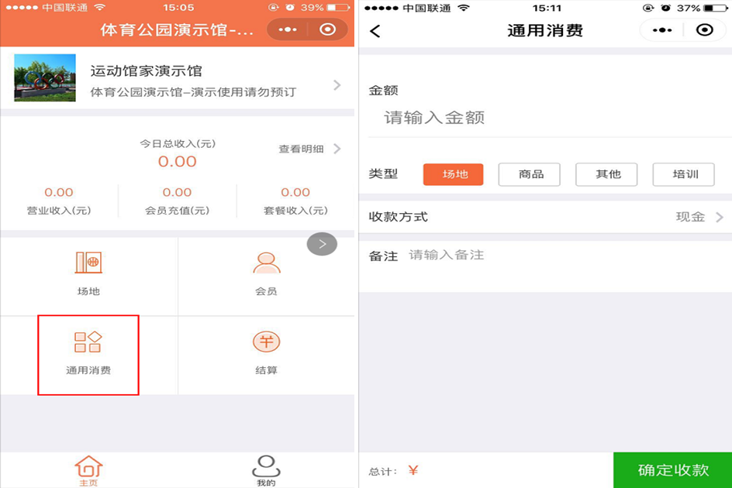

结算：

点击结算，选择结算日期，输入备注后点击确认结算即结算成功，还可查看每天的结算记录。（结算是指每天营业结束之后确认营业收入无误后进行结算，需要注意的是如果前一天未进行结算，第二天则无法入账，需选择结算日期将前一天结算后系统才可正常入账）


